ICMC - Instituto de Ciências Matemáticas e de Computação

Disciplina: Laboratório de Introdução a Ciência da Computação II

Discente: Bernardo Marques Costa

Número USP: 11795551

Docente: Leonardo Pereira

**RELATÓRIO FORMAL DE ANÁLISE DE ALGORITMOS**

**Introdução**

Neste relatório serão apresentadas as equações correspondentes a contagem de operações dos seguintes algoritmos: busca sequencial, busca binária iterativa e busca binária recursiva. Serão consideradas e contabilizadas as seguintes operações:

> Acesso a ponteiro: representada pela letra **p**

> Aritmética: representada pela letra **a**

> Atribuição: também representada pela letra **a**

> Comparação: representada pela letra **c**

> Chamada e retorno de função: **r**

**Busca Sequencial**

Inicialmente, analisando o código e contabilizando as operações.

|  |
| --- |
| int sequentialSearch(int *array, int key, int n){  for(int i = 0; i < n; ++i) // 1. a + c  // em diante: n(2a + c)  // n(c + p)  if(key == array[i]) return i;   // r  return -1; } |

A estrutura interna do laço for roda **n** vezes, enquanto o cabeçalho do laço demanda uma análise diferente:

> a primeira execução roda apenas uma vez, sendo responsável por realizar a primeira atribuição (i = 0) e a primeira comparação (i < n);

> Após a primeira iteração, temos a cada laço uma comparação (i < n) e a operação aritmética e de atribuição (i++, ou seja, i = i + 1).

De forma não intuitiva, o laço de repetição itera n vezes, mas executa uma última comparação e o comando i++, portanto o header possui n + 1 execuções, sendo a primeira vez em que executa as operações $a + c$ e n vezes seguintes em que executa as operações $2a + c$.

Dessa forma, podemos interpretar o laço a partir da equação $a + c + n(2a + c)$.

O código interno realiza a comparação (key == array[i]) o acesso a ponteiro (array[i]) e o retorno da função. Entretanto, no pior dos casos, este retorno não será efetuado, portanto podemos desconsiderá-lo.

No fim, temos o retorno da função encerrando o código algoritmo.

Desta forma, temos a equação de complexidade :

$f(n) = a + c + n(2a + c) + n(c+p) + r$

Ou ainda

$f(n) = (2a + 2c + p)n + a + c + r$

Considerando tempo e espaço constante para cada uma das operações, teremos a equação com referência a constante C:

$f(n) = 5Cn + 3C$

Podemos plotar um gráfico correspondente a essa função de forma a analisar seu comportamento, que de maneira genérica será linear.

**Busca Binária Recursiva**

Analisando o código do algoritmo:

|  |
| --- |
| int binarySearchRecursive(int *array, int key, int start, int end){  if(start <= end){ // Comparação - c  // atribuição + 3 aritméticas - 4a  int middle = start + (end - start) / 2;  // acesso a ponteiro e comparação - p + a ( + r no caso base)  if(array[middle] == key) return middle;  // acesso a ponteiro e comparação - p + c   else if(array[middle] > key)  // chamada de função para metade do array R(n/2) e aritmética - a  return binarySearchRecursive(array, key, start, middle - 1);  else  // chamada de função para metade do array R(n/2) e aritmética - a  return binarySearchRecursive(array, key, middle + 1, end);  }  return -1; } |

Temos então, no pior caso, que a chave não está no array, sendo necessário rodar toda a recursão, entrando em uma ou outra condição de comparação. Montando a equação para a busca binária recursiva (percebendo que a cada chamada recursiva, uma ou outra chamada da função é feita, após a operação condicional, reduzindo na metade o tamanho do vetor), teremos:

$f(n) = c + 4a + p + a + p +c + R(n/2) + a$

Expandindo sucessivamente R(n/2):

$f(n) = 2c + 6a + 2p + (2c + 6a + 2p + R(n/4))$

$f(n) = 2c + 6a + 2p + [2c + 6a + 2p + (2c + 6a + 2p + R(n/8))]$

Podemos então generalizar para k chamadas recursivas:

$f(n) = k(2c + 6a + 2p) + R(n/2^{k})$

A recursão encerra no momento em que entra no caso base, ou seja, quando o tamanho do vetor se aproxima de 1, sendo possível encontrar, no pior caso possível, a equação em termos de n:

$n/2^{k } = 1$

$2^{k}= n$

$k = log_{2}n$

Dessa maneira, podemos resumir a expressão quando $k = log_{2}n$, ou seja, temos o caso base:

$f(n) = log_{2}n (2c + 6a + 2p) + c + r$

Encontramos então, ao substituir todas variáveis para constante C:

$f(n) = 10 C log_{2}n + 2C$

Dessa maneira, temos uma função cuja tendência de crescimento é consideravelmente menor que na busca sequencial.

**Busca binária Iterativa**

Analisando o código

|  |
| --- |
| int binarySearchIterative(int *array, int key, int start, int end){  int middle;  while(start <= end){ // comparação - c    // atribuição + 3 aritméticas - 4a  middle = start + (end - start) / 2;    // acesso a ponteiro e comparação - c + p (+ r para caso base)  if(array[middle] == key) return middle;    // acesso a ponteiro e comparação - c + p (+ 2a caso entre)  else if(array[middle] > key)  end = middle - 1;  else  start = middle + 1;  }  return -1; // r } |

Temos uma análise semelhante à anterior, sendo a equação da contagem de operações feita da seguinte forma:

$f(n) =(X+1) * c + X*(4a + 2c + 2p+2a) + r$

Sabemos que X corresponde a $log_{2}n$ encontrado previamente na análise recursiva, assim:

$f(n) = (log_{2}n + 1) c + log_{2}n(4a + 2c + 2p + 2a) + r$

Substituindo então todas as variáveis de operações para uma constante C, teremos uma equação de complexidade:

$f(n) = 11 C log_{2}n + 2C$

Temos então uma equação parecida com a busca binária recursiva.

Comparando o comportamento de cada uma das funções encontradas para cada um dos algoritmos e considerando o eixo X como o sendo o número de inputs e o eixo Y como o número de operações, consequentemente, o tempo de execução, teremos a construção do seguinte gráfico, comparando as funções:

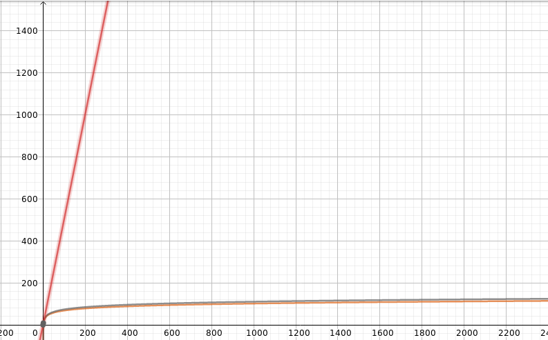

**Conclusão**

Percebemos que persiste, da intuição feita no relatório anterior, que a busca binária recursiva e iterativa resultam em um tempo de execução e quantidade de operações infinitamente menor conforme aumenta o número de inputs aumenta e tende para infinito.

Desta forma, temos que a aproximação da busca pelo método de divisão, que cresce em tendência logarítmica, e conquista sobressai a aproximação sequencial, que cresce em tendência linear.